Управление рисками
Тема: Сдача курсового проекта в срок
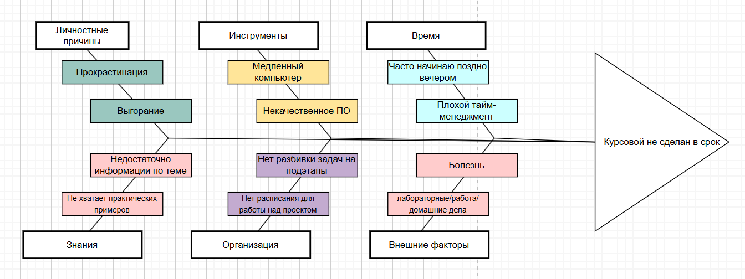
- Выявление рисков
Рисунок 1 – Диаграмма Исикавы
  - Диаграмма Исикавы
  - Риски:
  - Прокрастинация
  - Усталость / выгорание
  - Недостаточно информации по теме
  - Не хватает практических примеров
  - Медленный компьютер
  - Некачественное ПО
  - Работа в позднее время суток
  - Плохой тайм-менеджмент
  - Болезнь
  - Лабораторные/работа/домашние дела
  - Отсутствие разбивки на подэтапы
  - Отсутствие расписания для работы над проектом

- Оценка рисков
Риск | Вероятность  (1-5) | Последствия  (1-5)
Прокрастинация | 5 | 4
Усталость / выгорание | 3 | 4
Болезнь | 2 | 4
Лабораторные/работа/  домашние дела | 4 | 3
Некачественное ПО | 1 | 2
Медленный компьютер | 2 | 2
Работа в позднее время суток | 3 | 2
Плохой тайм-менеджмент | 4 | 4
Недостаточно информации по теме | 3 | 4
Недостаток практических примеров | 3 | 3
Нет разбивки задачи на подэтапы | 1 | 3
Нет расписания работы над проектом | 3 | 3

Два наиболее важных риска:
- Прокрастинация
- Плохой тайм-менеджмент
- Анализ стратегий

Риск 1: Прокрастинация
Описание: Этот риск может привести к трудностям в выполнении поставленных задач, задержкам в реализации проекта

Риск 2: Плохой тайм-менеджмент
Описание: Отсутствие грамотного распределения времени может привести к невыполнению целей в необходимые сроки и затруднения при организации работ над проектом.

Стратегия уклонения
Риск 1: Уйти от этой проблемы в принципе нельзя — любая деятельность предполагает риск затягивания, а отказаться от работы невозможно.
Риск 2: Не получится просто игнорировать необходимость тайм-менеджмента — над проектом всё равно придётся работать в каком-то ритме.

Стратегия передачи ответственности
Риск 1: Можно заказать курсовую у кого-то другого, но в университете это считается нарушением.
Риск 2: Допустимо попросить преподавателя или сокурсника помочь построить график и наметить этапы работы.

Стратегия снижения
Риск 1: Чтобы прокрастинация проявлялась реже, стоит договориться с преподавателем о частых промежуточных отчётах, трудиться в паре (так меньше хочется бездельничать) и отключить всё, что отвлекает в соцсетях.
Риск 2: Чтобы не страдать от нехватки времени, полезно завести чёткий план, выделять специальные часы только под проект, браться сначала за самое трудное и работать короткими циклами (например, по скраму или спринтам).
Принятие риска
Риск 1 (активная форма): Если мы решаем жить с риском прокрастинации, то боремся с его приступами через списки задач и напоминания.
Риск 1 (пассивная форма): Просто надеемся, что нас спасут мотивация и внезапное вдохновение.
Риск 2 (активная форма): Смиряясь с плохим тайм-менеджментом, мы всё равно доведём проект до конца — с помощью ежедневных трекеров, еженедельных целей и фиксированных отрезков времени на работу.
Риск 2 (пассивная форма): Будем работать по остаточному принципу — в свободные окошки. Но тогда сроки почти наверняка поползут, и чтобы успеть сдать, придётся резать качество.
- Выбор наиболее реализуемой стратегии
Снижение риска + частичная передача
Лучше всего — самостоятельно составить планы, но с возможностью получить фидбэк от опытного человека. Это повысит реалистичность и контроль.

